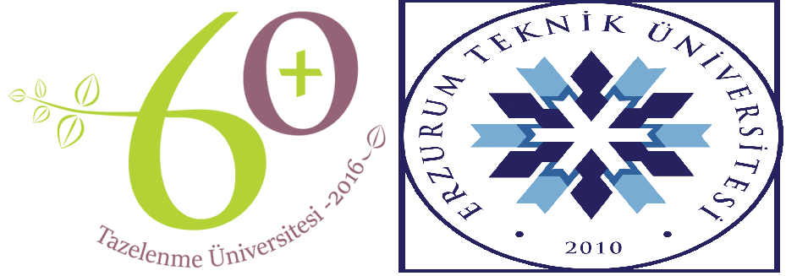

60+ Tazelenme Üniversitesi Oryantasyon Programı
✓ Etkinlik adı: 60+ Tazelenme Üniversitesi Oryantasyon Programı
✓ Etkinlik türü: Oryantasyon / Tanıtım Programı
✓ Etkinlik yeri: Erzurum Teknik Üniversitesi, Sağlık Bilimleri Fakültesi Konferans Salonu
✓ Etkinlik tarihi: 17 Şubat 2025 Pazartesi
✓ Etkinlik saati: 10.00 – 13.00
✓ Etkinlik içeriği: Açılış töreni, üniversite tanıtımları, fakülteler ve sosyal imkânlar hakkında bilgilendirme ile tanışma ve kaynaşma etkinliklerini içermektedir.
✓ Düzenleyenler: 60+ Tazelenme Üniversitesi Koordinatörlüğü

“60+ Tazelenme Üniversitesi Oryantasyon Programı”, katılımcıların üniversite ortamına uyum sağlamalarını kolaylaştırmak, eğitim süreci hakkında bilgilendirmek ve sosyal etkileşimi artırmak amacıyla gerçekleştirilmiştir.
Program kapsamında; açılış töreni ile başlayan etkinlikte saygı duruşu ve İstiklal Marşı’nın ardından açılış konuşmaları yapılmıştır. Devamında Erzurum Teknik Üniversitesi tanıtım filmi izletilmiş ve 60+ Tazelenme Üniversitesi hakkında detaylı bilgiler paylaşılmıştır.
Etkinlikte ayrıca üniversitenin fakülteleri, sosyal imkânları ve öğrencilere sunulan olanaklar tanıtılmış; katılımcılar servis eşliğinde kampüs gezisine katılmıştır. Programın son bölümünde düzenlenen tanışma ve kaynaşma öğle yemeği ile katılımcıların birbirleriyle iletişim kurmaları sağlanmıştır.
Oryantasyon programı, katılımcıların üniversiteye uyum sürecini desteklemiş, sosyal bağların güçlenmesine katkı sağlamış ve olumlu geri bildirimlerle tamamlanmıştır

https://www.instagram.com/reel/DGLVETlIOww/?utm_source=ig_web_button_share_sheet
https://www.instagram.com/p/DGLScHko-ON/?utm_source=ig_web_button_share_sheet
https://www.instagram.com/p/DF9n6bCoLsG/?utm_source=ig_web_button_share_sheet

